سوال:

فرض کنید $R$ یک مثلث باشد که توسط نقاط(بردار ها) $(x_{1}, y_{1})$، $(x_{2}, y_{2})$ و $(x_{3}, y_{3})$ مشخص می شود. نشان دهید مساحت مثلث $R$ برابر با $S=\frac{1}{2}\det\left[\begin{matrix}x_{1} & y_{1} & 1 \\ x_{2} & y_{2} & 1 \\ x_{3} & y_{3} & 1\end{matrix}\right]$ است. (راهنمایی: ابتدا مثلث $R$ را با کم کردن یکی از بردار ها، از همه بردار ها، به مبدا مختصات انتقال دهید.)

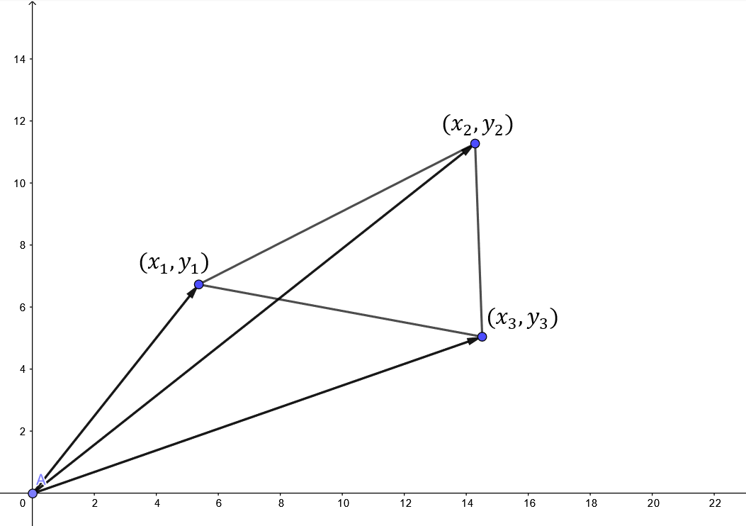

پاسخ:

در ابتدا باید مثلث $R$ را به مبدا مختصات انتقال دهیم. برای این کار، همانگونه که در راهنمایی سوال ذکر شده است، باید یکی از بردار ها را از تمامی بردار های این مثلث کم کرد. در این جا به فرض، ما بردار $(x_{3},y_{3})$ در نظر خواهیم گرفت. پس تمامی بردار ها را، از این بردار کم می کنیم. بنابراین مثلث جدید به این صورت خواهد بود: $(x_{1}-x_{3}, y_{1}-y_{3})$، $(x_{2}-x_{3}, y_{2}-y_{3})$ و $(0, 0)$

همانطور که مشاهده می شود یکی از رئوس این مثلث جدید مبدا مختصات است که به این معنی است انتقال مدنظر به درستی انجام شده است. همانطور که مشاهده می شود، بردار های اصلی سازنده مثلث جدید، $(x_{1}-x_{3}, y_{1}-y_{3})$ و $(x_{2}-x_{3}, y_{2}-y_{3})$ خواهند بود. بنابراین با توجه به توضیحات داده شده در درس، در صورت که دترمینان ماتریسی که ستون های آن این دو بردار باشند را محاسبه کنیم، مساحت متوازی الاضلاعی که توسط این دو بردار ساخته می شود، به دست می آید. بنابراین می توانیم بگوییم که مساحت مثلث مدنظر ما برابر نصف مساحت متوازی الاضلاع حاصل خواهد بود. بنابراین خواهیم داشت و از رابطه قبلی استفاده کنیم.

$\frac{1}{2}\left|\det\left[\begin{matrix}x_{1}-x_{3} & x_{2}-x_{3} \\ y_{1}-y_{3} & y_{2}-y_{3}\end{matrix}\right]\right|$

حال به سراغ رابطه فرض سوال می رویم. همانطور که می دانیم، در بین عملیات های ردیفی، جایگزینی ردیفی (Row Replacement) تاثیری در دترمینان ماتریس نمی گذارد. بنابراین در صورتی که بسط Cofactor را حول ستون سوم در ماتریس میانی بنویسیم، خواهیم داشت:

$$\det\left[\begin{matrix}x_{1} & y_{1} & 1 \\ x_{2} & y_{2} & 1 \\ x_{3} & y_{3} & 1\end{matrix}\right]=\det\left[\begin{matrix}x_{1}-x_{3} & y_{1}-y_{3} & 0 \\ x_{2}-x_{3} & y_{2}-y_{3} & 0 \\ x_{3} & y_{3} & 1\end{matrix}\right]=\det\left[\begin{matrix}x_{1}-x_{3} & y_{1}-y_{3} \\ x_{2}-x_{3} & y_{2}-y_{3}\end{matrix}\right]$$

همچنین همانطور که طبق اسلاید های درس می دانیم، $\det{A=\det{A^{T}}}$ است. بنابراین

$$\det\left[\begin{matrix}x_{1}-x_{3} & y_{1}-y_{3} \\ x_{2}-x_{3} & y_{2}-y_{3}\end{matrix}\right]=\det\left[\begin{matrix}x_{1}-x_{3} & x_{2}-x_{3} \\ y_{1}-y_{3} & y_{2}-y_{3}\end{matrix}\right]$$

بنابراین نتیجه می شود که :

$$\frac{1}{2}\left|\det\left[\begin{matrix}x_{1}-x_{3} & x_{2}-x_{3} \\ y_{1}-y_{3} & y_{2}-y_{3}\end{matrix}\right]\right|=\frac{1}{2}\left|\det\left[\begin{matrix}x_{1} & y_{1} & 1 \\ x_{2} & y_{2} & 1 \\ x_{3} & y_{3} & 1\end{matrix}\right]\right|$$